Конспект внеклассного мероприятия
КВН по математике
Класс: 6.
Цели : развивать внимание, память, логическое и образное мышление, воспитывать любовь к математике, прививать интерес к глубокому изучению предмета.
Участники: две команды
Наш КВН-поезд отправляется по маршруту:

Остановка «Великая мудрость»
Будь благословенно божественное число, породившее богов и людей. (Пифагор)
Какая команда назовет больше высказываний о математике, та выигрывает.

Остановка «Секретное послание»
1)(530+74):2-15=287 2)12*5+15*4+225=345
3)(370+122):(317-313)-25=98 4)320:20+200=216
Ключ:1- ь;2- т; 3-д; 4-е; 5-р;6-!; 7-к;8-а; 9-ж.
Ответ: Так держать!
1)(458+22): (230-218) +3=43 2) (35:7+100)*(38:19)*3=43
3)(307-65):11+78:6-10=25 4)(75+15): (103-73)-2=1
Ключ:1-!;2-ц;3-0;4-м;5-ы;6-л;0-д.
Ответ: Молодцы!
Угадай , что это?
1)Бывает в счете футбольного матча;
- никогда не стоит первым;
- меньше единицы;
- не относится к натуральным числам.
2)бывает солнечным;
- имеет начало;
- нельзя измерить;
- всегда можно продолжить.
Кто быстрее считает?

0,64: | 0,72
8 | -
+ | 0,32
0,14 | *
* | 4
3 | +4,4
? | ?

Четырехугольник с секретом
Какой из числовых рядов лишний?
2 | 5 | 8 | 11 | 14
1 | 4 | 7 | 10 | 13
3 | 4 | 5 | 6 | 7

1 | 2 | 4 | 8 | 16
2 | 6 | 18 | 54 | 162
5 | 10 | 20 | 40 | 80

Конкурс капитанов
На плакате в беспорядке расположены числа от 1до 25. Капитану необходимо показать все числа, называя их по порядку.
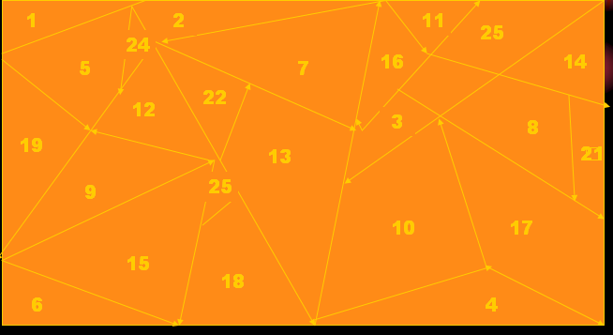

Подумай и сообрази!
Вопросы для первой команды:
1)Стоя на одной ноге, гусь весит 15 кг. Сколько будет весить гусь, если встанет на обе ноги.
2)Экипаж, запряженный тройкой лошадей за 1 час проехал 15 км. С какой скоростью бежала каждая лошадь?
3)У семи братьев по одной сестре. Сколько детей в семье?
Вопросы для второй команды:
1)В доме 100 квартир. Сколько раз на табличках с номерами квартир встречается цифра 9?
2)Горело 7 свечей, 3 свечи погасло. Сколько свечей осталось?
3)Разделить 100 на половину.
Задачи о возрасте:
1)Деду, отцу, сыну вместе 100 лет. Отцу и сыну вместе 45 лет. Сын на 25 лет моложе отца. Сколько лет каждому?
2)Возрасты трех братьев 30, 20, 6. Через сколько лет возраст старшего будет равен возрасту среднего и младшего?

Вопросы болельщикам:
1)Сколько раз в сутки сломанные часы показывают правильно время?
2)На какую геометрическую фигуру было покушение совершено три раза?
3)На ветке сидело три вороны, кот подкрался и одну схватил. Сколько ворон осталось на ветке?
4)Две головы, шесть ног, две руки. Чтобы это значило?

Подведение итогов. Награждение победителей.

